ТЕХНОЛОГИЯ ИГРОВОГО ОБУЧЕНИЯ И ЕЁ ПРИМЕНЕНИЕ НА УРОКАХ «ОСНОВЫ РЕЛИГИОЗНЫХ КУЛЬТУР И СВЕТСКОЙ ЭТИКИ»
В НАЧАЛЬНОЙ ШКОЛЕ

В новой редакции федерального государственного образовательного стандарта начального общего образования (далее – ФГОС НОО) 2021 года и в новой редакции федеральной образовательной программы начального общего образования (далее – ФОП НОО) 2023 года обозначено: «Основной методологический принцип реализации программы по предмету ОРКСЭ – культурологический подход, который способствует формированию у обучающихся первоначальных представлений о культуре традиционных религий народов России, российской светской этике.
Культурологическая направленность программы по ОРКСЭ способствует развитию у обучающихся представлений о нравственных идеалах и ценностях религиозных и светских традиций народов Российской Федерации, формированию ценностного отношения к социальной реальности, осознанию роли разных религий, светской этики в истории и культуре нашей страны. Коммуникативный подход к преподаванию учебного предмета ОРКСЭ предполагает организацию коммуникативной деятельности обучающихся, требующей от них умения выслушивать позицию партнёра по деятельности, принимать её, согласовывать усилия для достижения поставленной цели, находить вербальные средства передачи информации и рефлексии. Деятельностный подход, основывающийся на принципе диалогичности, осуществляется в процессе активного взаимодействия обучающихся, сотрудничества, обмена информацией, обсуждения разных точек зрения и другие» [1], [2].

В материалах ФГОС НОО установлены требования к планируемым результатам освоения обучающимися программы по учебному предмету "Основы религиозных культур и светской этики" на уровне начального общего образования.
Предметные результаты включают умения, специфичные для предметной области ОРКСЭ, виды деятельности по получению нового знания в рамках учебного предмета ОРКСЭ, его преобразованию и применению в учебных ситуациях. Предметные результаты конкретизированы по отдельным темам программы к концу обучения в 4 классе.
Личностные результаты достигаются в ходе:
- гражданского воспитания;
- патриотического воспитания;
- духовно – нравственного воспитания;
- эстетического воспитания;
- физического воспитания, формирование культуры здоровья и эмоционального
благополучия;
- трудового воспитания;
- экологического воспитания;
- воспитания ценности научного познания.

В результате изучения предмета ОРКСЭ на уровне начального общего образования у обучающихся будут сформированы:
- познавательные универсальные учебные действия (базовые логические действия,
базовые исследовательские действия, работа с информацией);
- коммуникативные универсальные учебные действия (общение, совместная
деятельность);
- регулятивные универсальные учебные действия (самоорганизация, самоконтроль).

Достижение поставленных целей реализации ФГОС НОО и ФОП НОО по предмету
ОРКСЭ в начальной школе предусматривает применение учителем современных образовательных технологий. Одной из них является технология игрового обучения. Для реализации деятельностного подхода к обучению современному учителю предстоит отойти от традиционной передачи готового знания от учителя к ученику. Задачей учителя становится максимально активное включение ученика в учебную деятельность, организация процесса самостоятельного овладения обучающимся нового знания, применения полученных знаний в решении познавательных, учебно-практических и жизненных задач.
Коллективная интеллектуальная игра – особый вид деятельности, ориентированный на достижение цели, имеет чёткие правила и предусматривает распределение ролей. Игра требует применения навыков мышления, интеллектуальной реакции, высокого уровня эрудиции в разных областях знаний и умения актуализировать их в нужный момент. Коллективная интеллектуальная игра формирует навыки сотрудничества, умение распределять временной ресурс, аргументированно высказывать своё мнение, способствует командообразованию. Используя необходимый методический инструментарий в своей педагогической практике, учитель создаёт все условия для достижения обучающимися планируемых результатов освоения программы по предмету ОРКСЭ на уровне начального общего образования.

Интеллектуальная игра «Знатоки религий мира»

Класс. 4 класс.
Предмет. Основы религиозных культур и светской этики.
Название модуля. Основы религиозных культур народов России.
Учебник. Беглов А.Л., Саплина Е.В., Токарева Е.С., Ярлыкапов А.А. Основы религиозных культур и светской этики. Основы религиозных культур народов России: 4-й класс: учебник. Акционерное общество «Издательство «Просвещение».
Тема урока. Интеллектуальная игра «Знатоки религий мира».
Продолжительность. 45 минут.
Тип урока. Комбинированный. Урок закрепления знаний и способов действий.

Цели урока.
- Подведение промежуточных итогов изучения курса;
- Закрепление основных терминов и понятий;
- Актуализация знаний учащихся и понимания ими основных нравственно-этических
категорий.

Задачи урока.
- Провести предварительную беседу и инструктаж;
- Организовать коллективную и самостоятельную работу обучающихся над решением
заданий интеллектуальной игры;
- Создать условия для эффективного выполнения обучающимися учебных заданий;
- Создать условия для проведения рефлексии деятельности обучающихся по итогам
работы;
- Организовать подведение итогов и понимание результатов самостоятельной
деятельности учащихся.

Формы организации деятельности. Фронтальная, групповая, индивидуальная.

Оборудование.
- Ноутбук/компьютер;
- Проектор, доска;
- Ручка для записей ответов команды;
- Бланки ответов для команд;
- Бланк «Таблица результатов игры» для жюри;
- Бланк «Кроссворд»;
- Бланк «Ребусы»;
- Бланки с заданиями для капитанов;
- Бланк «Филворд»;
- Бланк для составления синквейна;
- Карточки с названиями религий мира «Иудаизм», «Буддизм», «Ислам», «Христианство»;
- Бланк «Лист самооценки»;
- Диплом команды-победителя, дипломы команд-призёров, сертификаты команд-участников игры.
- Грамота «Лучший капитан», грамота «Лучший игрок»

Правила игры:
- Все команды участвуют в игре одновременно.
- Игра проводится между командами. В команде играет 6-8 человек.
- Игра состоит шести раундов.
- Команды отвечают письменно в специально разработанном бланке ответов.
- Ответы на вопросы каждого раунда команда сдает жюри на отдельном листе. Верные ответы объявляются после каждого раунда.
- Победителем становится команда, набравшая наибольшее количество баллов. В случае равенства баллов места делятся между командами. Или даются дополнительные задания.
- Каждая команда по итогам игры выбирает лучшего игрока.
- Все участники игры выбирают лучшего капитана по результатам игры.

ХОД ИГРЫ

- Вступительное слово ведущего.

- Представление команд (название команды, девиз, эмблема).
Если учащиеся приготовили название команды, придумали девиз, нарисовали эмблему, то каждое задание стоит 2 балла, всего 6 баллов.
Жюри вносит результаты представления команд в таблицу результатов игры.
(См. Приложение 2. Таблица результатов игры).

- Раунд 1. «Знатоки религий мира»

На экране или на доске – таблица с названиями тем и стоимостью вопросов от 1 до 4 баллов. Команды по очереди выбирают тему и стоимость вопроса.
Задание. Выбрать номер ответа в каждой категории. Номер ответа соответствует количеству заработанных баллов за правильный ответ.

Категория | Номер ответа/Баллы
«Возникновение религий» | 1 | 2 | 3 | 4
«Основатели религий» | 1 | 2 | 3 | 4
«Священные книги» | 1 | 2 | 3 | 4
«Священные сооружения» | 1 | 2 | 3 | 4

Команды записывают ответ на специальном бланке. Капитан отдаёт бланк жюри для подведения промежуточных итогов. (См. Приложение 1. Бланки ответов для команд).

Категория «Возникновение религий»

- Это монотеистическая религия. С ней связана духовная жизнь большинства
верующих людей в современном мире. Это вера в Богочеловека Иисуса Христа. Часть общей христианской культуры. (Ответ: православие)
- Древняя мировая религия возникла в середине 1 тыс. до н.э. в Индии. Своё название
получила от имени человека, которое в переводе означает «просветлённый». (Ответ: буддизм)

- Одна из трёх мировых религий. В переводе означает «покорность». Последователей
этой религии называют мусульманами. В нашей стране религию исповедуют в Поволжье, Башкортостане, Северном Кавказе, Закавказье. (Ответ: ислам)

- Древнейшая монотеистическая религия, возникшая во 2 тыс. до н.э. Однако слово
появилось только в 1 веке до н.э. Это национальная религия. Её исповедует еврейский народ. (Ответ: иудаизм)

Категория «Основатели религий»

- Этот пророк, как считают верующие, жил на Земле более 2000 лет назад. Именно от
времени его рождения ведётся современное летоисчисление. (Ответ: Иисус Христос)

- Он был основателем древней религии. В 29 лет покинул свою семью, причиной этого
стали четыре встречи. Семь лет скитался в одиночестве, желая познать истину. (Ответ: Будда)

- Этот пророк родился в Египте в то время, когда евреи были рабами фараона. Мать
оставила его в зарослях тростника, спасая от гибели и надеясь на его чудесное спасение. Став взрослым, бежал из Египта. Однажды к нему явился Бог и повелел освободить еврейский народ от рабства. Во время странствий по пустыне вместе со своим народом получил от Бога скрижали, на которых были начертаны Десять заповедей. (Ответ: Моисей)

- Этот пророк родился в 570 году в Мекке. Согласно преданию, однажды он уединился
для молитвы на небольшой горе близ города Мекки. К нему явился ангел, который стал диктовать священные тексты и объявил, что этот человек является посланником Бога. (Ответ: Мухаммад)

Категория «Священные книги»

- Священная книга христианства получила второе название «Священное Писание» и
представляет собой собрание многих книг, написанных в разное время. (Ответ: Библия)

- Эта священная книга – главный источник знаний, мудрости и доброты в буддизме.
Означает «Три корзины мудрости» (Ответ: Трипитака)

- Это главная книга иудеев. Состоит из пяти книг, поэтому её называют «Пятикнижие».
В священной книге изложены заповеди, нравственные правила и запреты. (Ответ: Тора)

- По своему содержанию эта священная книга представляет собой собрание законов,
правил и наставлений. В нём даны указания, касающиеся правил торговли, семейных отношений, приведены моральные нормы, обязательные для мусульманина. (Ответ: Коран)

Категория «Священные сооружения»

- Их внешний вид может быть разным: могут иметь круглую, крестообразную или
продолговатую форму. Обязательно есть колокольня или звонница. Колокольный звон созывает верующих на молитву, к богослужению. (Ответ: церковь, храм)

- У стен этого храма длинными рядами расположены молитвенные барабаны. Внутри
них – листы с молитвами. Внутри храма на помосте перед статуями расположены масляные светильники. На стенах висят «танки» – изображения божеств. (Ответ: ступа)

- У этого священного сооружения несколько значений. Первое и самое главное – это
место для совершения общей молитвы. Оно является центром общественной жизни. После совершения молитвы верующие нередко остаются в нём побеседовать. В сооружении находятся собрания книг для изучения. Верующие часто используют его для лекций, бесед. Также это священное сооружение призвано выполнять важную функцию школы. Имеются купол и минарет. (Ответ: мечеть)

- Это не храм, а дом богослужений, является центром религиозной жизни еврейской
общины, в переводе означает «дом собраний». В нём не только совершают молитвы, но и проводятся различные торжества и собрания. (Ответ: синагога)

- Раунд 2. Кроссворд

Кроссворд может быть показан на доске. Удобнее напечатать кроссворд на листах А-4. Капитаны команд получают лист с заданием. Указать время работы с кроссвордом. Каждое отгаданное слово стоит 2 балла.

Задание. Решите кроссворд. Каждое отгаданное слово стоит 2 балла.

Кроссворд

 |  |  |  |  |  |  | 2.
 |  |  |  |  |  |  | 6.
 |  |  | 1.
 |  |  |  |  |  |  | 7. |  | 4.
3. |  |  |  |  |  |  |  |  |  |  |  | 5.
 |  |  |  |  |  |  |  |  | 8.

По горизонтали:
1.Этот человек совершает богослужение, проповедует.
3.На какой горе Моисей получил от Бога заповеди?
6.Мусульмане доверяют ему возглавлять молитву.
7.Кто выводил из рабства еврейский народ?
8.Самое священное место в христианском храме.

По вертикали:
1.Каменные таблички, на которых записаны Заповеди Бога еврейскому народу.
2. Город, в котором родился Иисус Христос.
4.Изображения святых.
5.Буддийские священные многоярусные сооружения.

Кроссворд. Ответы

 |  |  |  |  |  |  | 2.В
 |  |  |  |  |  |  | 6.И | М | А | М
 |  |  |  |  |  |  | Ф
 |  |  |  |  |  |  | Л
 |  |  | 1.С | В | Я | Щ | Е | Н | Н | И | К
 |  |  | К |  |  |  | Е
 |  |  | Р |  |  |  | 7.М | О | 4.И | С | Е | Й
 |  |  | И |  |  |  |  |  | К
 |  |  | Ж |  |  |  |  |  | О
3.С | И | Н | А | Й |  |  |  |  | Н |  |  | 5.П
 |  |  | Л |  |  |  |  |  | 8.А | Л | Т | А | Р | Ь
 |  |  | И |  |  |  |  |  |  |  |  | Г
 |  |  |  |  |  |  |  |  |  |  |  | О
 |  |  |  |  |  |  |  |  |  |  |  | Д
 |  |  |  |  |  |  |  |  |  |  |  | А

- Раунд 3. Ребусы

Ребусы распечатаны на листах отдельно для каждой команды. Капитаны получают задания, команды разгадывают ребусы. Указать время работы с ребусами. Каждое отгаданное слово стоит 3балла.

Задание. Разгадайте ребусы. За каждый верный ответ – 3 балла.

№ п/п | Ребус | Ответ
Ребус 1 | 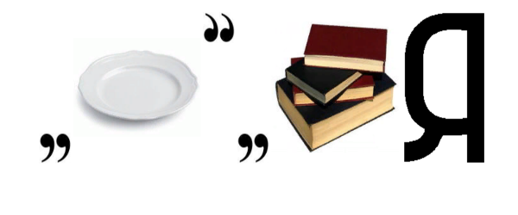 | религия
Ребус 2 | 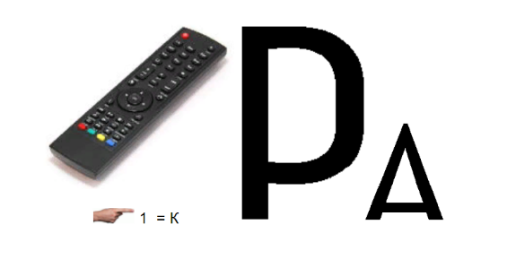 | культура
Ребус 3 | 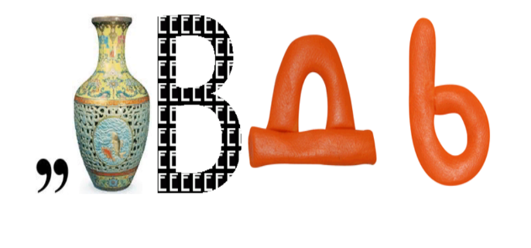 | заповедь
Ребус 4 | 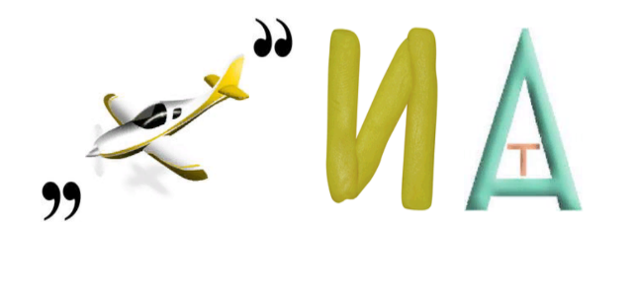 | молитва

- Раунд 4. Конкурс капитанов

Капитаны команд получают карточку с заданием.
Карточка 1.
Задание. Найди и подчеркни «лишнее» слово. За каждый верный ответ – 2 балла.
Коран, Мухаммад, нирвана, имам. (Ответ: нирвана)
Икона, Библия, апостол, синагога. (Ответ: синагога)

Карточка 2.
Задание. Найди и подчеркни «лишнее» слово. За каждый верный ответ – 2 балла.
Авраам, Трипитака, раввин, Завет (Ответ: Трипитака)
Намаз, нирвана, мантра, пагода (Ответ: намаз)

Карточка 3.
Задание. Составь анаграммы. За каждый верный ответ – 1балл.
1) рльома (Ответ: мораль) 2) авосодб (Ответ: свобода)
3) родоб (Ответ: добро) 4) лькаруту (Ответ: культура)

Капитан может попросить помощь игрока своей команды. Если ответ будет дан правильно, то игрок отмечается в категории «Лучший игрок». Баллы за ответ засчитываются команде.

- Раунд 5. Филворд
Указать время работы с филвордом.
Задание. Найдите слова по теме филворда. За каждый верный ответ – 1 балл.

Реши филворд «Искусство в религиозной культуре»

Л | Т | О | Ж | А | А | Р | А | Б | Е | С | К | А
Л | К | А | Ю | Э | Й | Р | Ь | К | Л | Р | П | Л
Ь | О | Б | Ч | А | Л | А | Д | Н | А | М | А | И
Ю | Р | Н | О | Ы | А | Ы | Л | А | С | П | В | К
А | О | С | И | К | О | К | О | Н | О | Ю | О | О
Р | Н | Р | У | Д | Д | И | З | М | Ш | Р | И | Н
О | А | О | И | С | Т | У | А | Я | И | Т | В | А
Н | Ч | С | М | А | К | И | Р | Е | Н | Н | А | К
Е | О | К | А | Л | Л | И | Г | Р | А | Ф | И | Я
М | Х | О | П | И | Ф | Н | Л | Д | Г | А | Л | П

Филворд «Искусство в религиозной культуре». Ответы.

Л | Т | О | Ж | А | А | Р | А | Б | Е | С | К | А
Л | К | А | Ю | Э | Й | Р | Ь | К | Л | Р | П | Л
Ь | О | Б | Ч | А | Л | А | Д | Н | А | М | А | И
Ю | Р | Н | О | Ы | А | Ы | Л | А | С | П | В | К
А | О | С | И | К | О | К | О | Н | О | Ю | О | О
Р | Н | Р | У | Д | Д | И | З | М | Ш | Р | И | Н
О | А | О | И | С | Т | У | А | Я | И | Т | В | А
Н | Ч | С | М | А | К | И | Р | Е | Н | Н | А | К
Е | О | К | А | Л | Л | И | Г | Р | А | Ф | И | Я
М | Х | О | П | И | Ф | Н | Л | Д | Г | А | Л | П

- Раунд 6. Синквейн
Указать время работы по составлению синквейна.
Структура синквейна. Правила составления.
1 строка – тема синквейна, одно слово (существительное или местоимение), обозначает объект или предмет, о котором пойдет речь.
2 строка – два слова (обычно имена прилагательные), они дают описание признаков и свойств выбранного в синквейне предмета или объекта.
3 строка – три глагола, описывают характерные действия объекта.
4 строка – фраза из четырёх слов, выражает личное отношение автора синквейна к описываемому предмету или объекту.
5 строка – одно слово-резюме, характеризует суть предмета или объекта.

На доске прикреплены карточки с названиями религий мира «Иудаизм», «Буддизм», «Ислам», «Христианство». Карточки перевёрнуты, названия учащимся не видны. Капитаны команд выбирают карточку для своей команды.
Задание: составить синквейн по теме «Религии мира». Каждая правильно составленная строка стоит 2 балла. 1 строка – название синквейна, строка не оценивается. За строки 2-3-4-5 можно получить 8 баллов.

- Заполнение командами «Листа самооценки»
Задание. Оцените работу своей команды. Отметьте знаком или подчеркните вариант ответа, с которым вы согласны.

Лист самооценки

Все ли участники команды принимали участие в игре?
А.Да, все работали одинаково.
Б. Нет, работал только один.
В. Кто-то работал больше, а кто-то – меньше.

Дружно ли вы работали? Были ли ссоры?
А. Работали дружно, ссор не было.
Б. Работали дружно, спорили, но не ссорились.
В. Очень трудно было договариваться, не всегда получалось.

Вам нравится результат работы команды?
А. Да, всё получилось хорошо.
Б. Нравится, но можно было бы сделать лучше.
В. Нет, не нравится.

Самостоятельно оцените работу вашей команды. Отметь знаком (Х) нужное место на линейке.
____________________________________
1 2 3 4 5

- Рефлексия учебной деятельности.
Беседа с учащимися. Примерные вопросы для беседы с учащимися:
- Что понравилось на уроке?
- Что заинтересовало, заставило задуматься?
- Работу какой команды, игрока вы хотели бы отметить? Почему?
Ответ начинается словами: Я научился… Я понял, что… Было трудно… Было интересно… Хочу узнать… Хочу похвалить… Хочу сказать «спасибо»… Самый ценный игрок нашей команды… Капитан моей команды …

Для рефлексии можно использовать кубик. (См. Приложение 3. Кубик для проведения рефлексии).
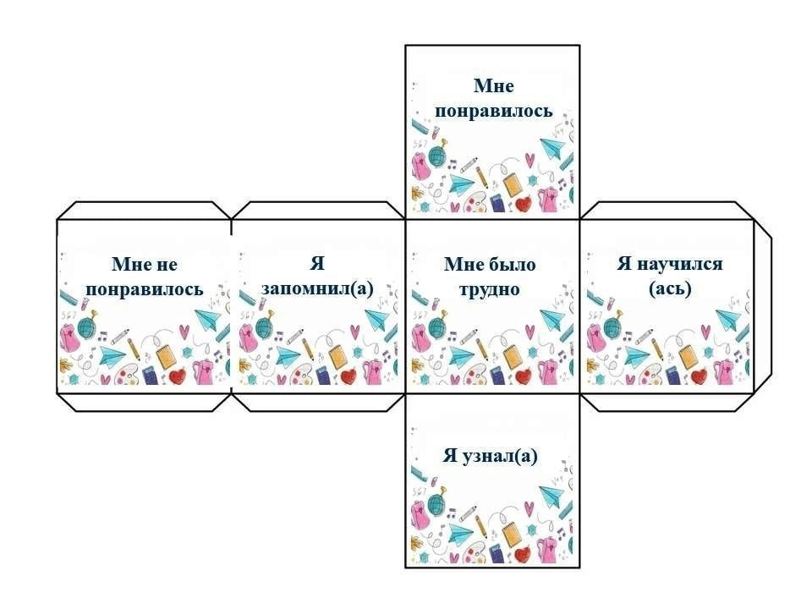
- Подведение итогов игры.

- Жюри подсчитает баллы, объявляет результаты игры. (См. Приложение 2. Таблица результатов игры).
- Команды получают диплом победителя, дипломы призёров, сертификаты участника.
- Выбор лучшего игрока команды. Вручение грамоты лучшему игроку команды.
- Выбор лучшего капитана. Вручение грамоты лучшему капитану команды.

- Заключение. Домашнее задание.

Подумайте, что ещё бы вы хотели узнать, уточнить, обсудить по предмету «ОРКСЭ». Какие события, исторические личности, книги вам интересны? Предложите новые темы игр.
В какой форме вы бы хотели провести урок (игра, викторина, экскурсия и т.д.)?

- Список литературы.

- Федеральный государственный образовательный стандарт начального общего
образования с изменениями, внесёнными приказом Министерства просвещения РФ от 18.07.2022 №569 «О внесении изменений в федеральный государственный образовательный стандарт начального общего образования, утверждённый приказом Министерства просвещения РФ от 31.05.2021 № 286»;
- Федеральная основная образовательная программа начального общего образования;
- Беглов А.Л., Саплина Е.В., Токарева Е.С., Ярлыкапов А.А. Основы религиозных
культур и светской этики. Основы религиозных культур народов России: 4-й класс: учебник. Акционерное общество «Издательство «Просвещение».

